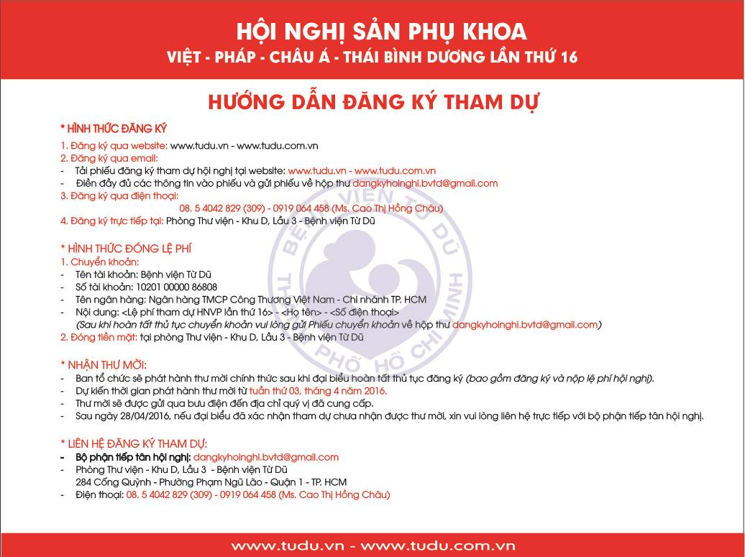
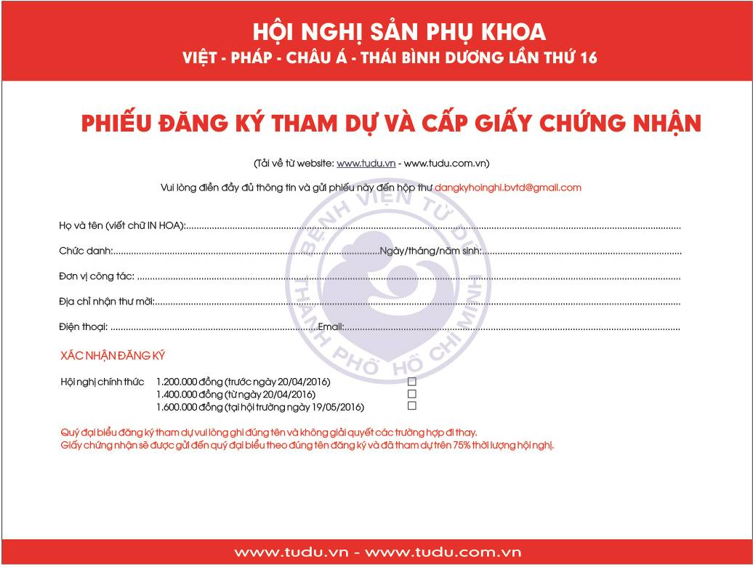
NGUYỄN VĂN A
ThS. BS
Trung tâm CSSKSS Thành phố HCM
235 đường 3 tháng 2, Q10, TP. HCM
090 654 XXX
Nguyenvan.a@.......
28/5/1984

